Муниципальное бюджетное дошкольное образовательное учреждение
г. Иркутска детский сад № 183

Мастер класс
«Веселая гусеница»

Подготовила:
Пшеничникова Светлана Сергеевна,
воспитатель 1КК

Иркутск 2022

Уважаемые родители сегодня мы хотим рассказать вам, о том, как сделать занимательную игру своими руками в домашних условиях из бросового материала.
Наверняка многие родители время от времени ломают голову чем — бы занять своего ребёнка? Как заинтересовать его на долгое время? Мы решили предложить вам интересный вариант совместного времяпрепровождения! Эта игра поможет вашему ребенку не только запомнить все цвета, но и убирать за собой рабочее место! Вам даже не придётся ничего покупать.
Всё необходимое есть у вас под рукой!
Задачи:
- развивать сенсомоторные способности детей раннего возраста;
- обогащать словарный запас словами - названия цвета, глаголы положить, подобрать, сравнить и пр.
Для создания игры нам понадобятся:
- плотный картон;
- втулки от туалетной бумаги;
- фоамиран (можно заменить цветной бумагой);
- цветная бумага (красная, синяя, зеленая, желтая);
- шпажки или цветные карандаши.
Ход работы:
- Обклеиваем втулки цветной бумагой, шпажки окрашиваем гуашью или акриловыми красками,
- Из плотного картона вырезаем основу и обклеиваем фоамираном любого цвета.
- При помощи клея пистолета прикрепляем втулки к основанию.
- Рисуем или распечатываем голову гусеницы приклеиваем к втулкам, чтобы получилась гусеница.

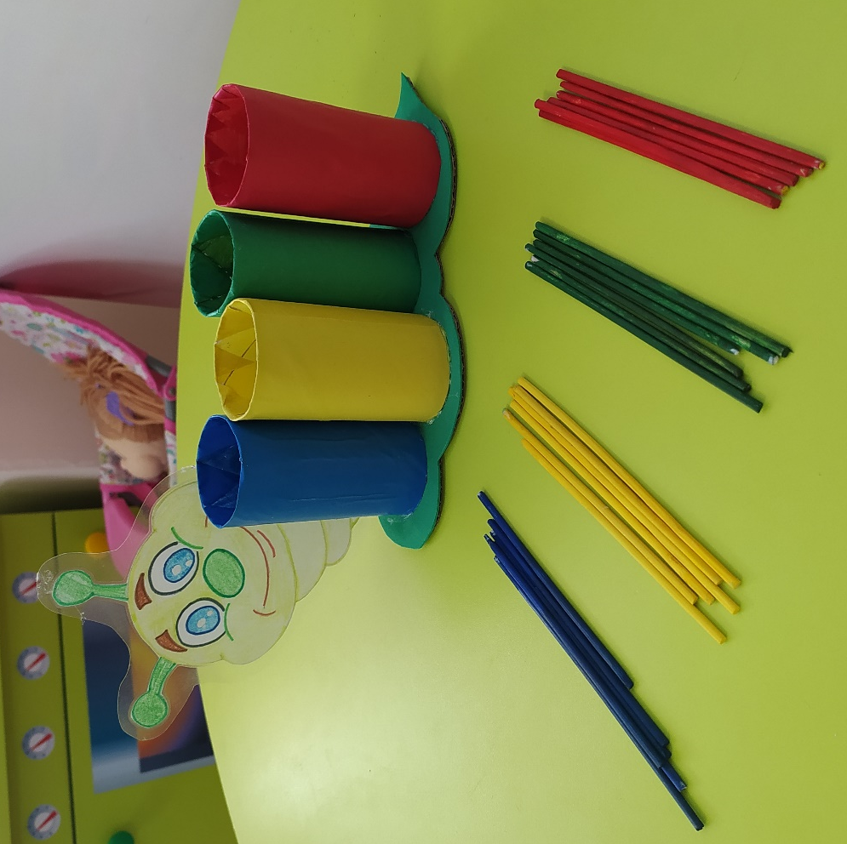
Игровые действия:
Разложить по цветам палочки (карандаши) в стаканчики. Взрослый говорит детям, что гусеница пока торопилась к ним в гости растеряла все свои палочки, которые несла для постройки домика (свой вариант) и просит детей помочь их собрать. Дать пояснения, что палочки должны быть одинаковы по цвету со стаканчиками. Для начала можно использовать только два цвета, постепенно усложняя игру, добавляя цвета. При помощи этой игры можно научить ребенка аккуратно складывать карандаши.
Спасибо за внимание!

